临床医学院分团委11月份团课
——分团委学生会干部培训之参观泸州市博物馆
为迎接中国共产党第十八次全体代表大会的召开，积极教育和引导广大青年学生继承和弘扬共青团“党有号召，团有行动”的光荣传统，11月25日上午，在泸医附院党委副书记张贻聪、临床医学院学生科科长江林强以及临床医学院分团委书记黄静的带领下，来自临床医学院分团委08、09、10级的65名学生干部共同参观了泸州市博物馆。
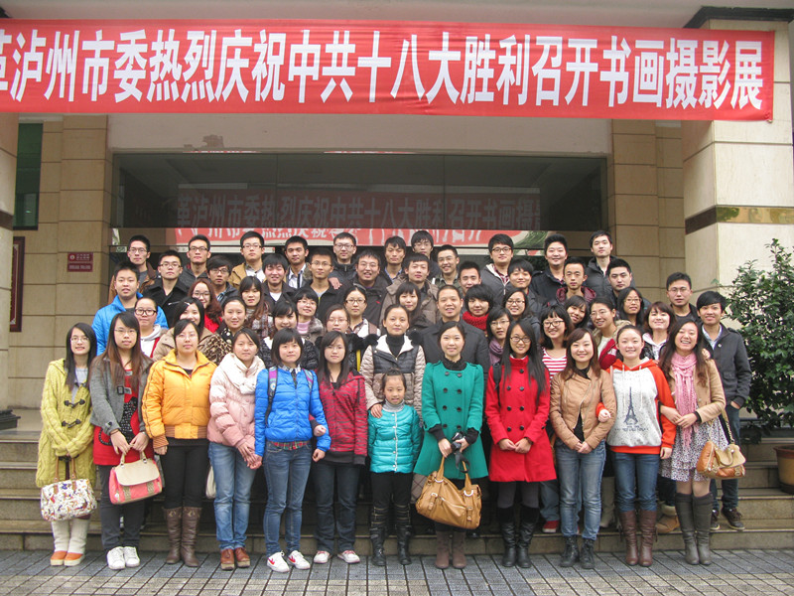
此次参观博物馆之行是临床医学院庆祝中共十八大系列活动之一，以欢庆十八大胜利召开为主旨。旨在通过这个“城市窗口”拓展学生骨干的视野，加深同学们对泸州这个历史文化名城的了解。让同学们知泸州、溶酒城文化、爱泸州发展。
泸州市博物馆现有馆藏文物万余件，其中古字画藏品数量居全省第二。全馆共三层。一楼展厅是全国唯一的国家历史文化名城专题展览馆——国家历史文化名城泸州展览馆。二楼展厅为二十世纪中国水墨画人物一代宗师蒋兆和艺术馆。三楼展厅为泸州历史文物陈列馆。

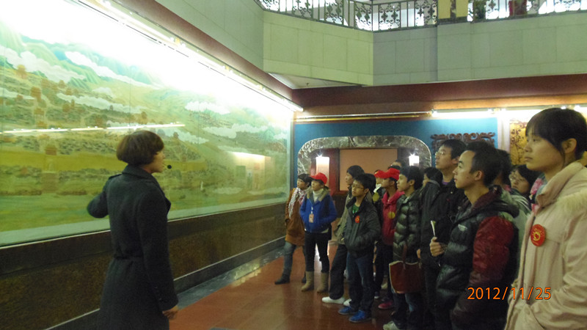
文物是一种见证，是祖国发展的见证，是中华文明博大精深的见证，也是我们国家将来发展更为强大的深厚根基的见证。古老文明是智慧的象征，而中华民族就是一个有高深智慧的民族。在历史的年轮中，中华民族的举动令世人瞩目。对于有着两千多年悠久历史的泸州，酒城文化的璀璨无不让人感到自豪。如：麒麟温酒器的发明，龙脑桥的修建、百子图的雕刻等都足以证明中华民族的智慧与活力。泸州博物馆它记录了泸州地方文化的传承，是其它不能与之比较的，是真实又值得赞美的。
国家繁荣昌盛要有基底，民族强大要有底蕴，一个科学理论的呈现也是智慧的继承，而人的成长和发展也要有良好的基础，比如说：身体、信念等等。作为学生干部，更要有较高的科学文化水平，有深厚的文化功底和各方面良好的修为才能走好人生的每一步!
临床医学院学生科
2012年11月26日

